55 trpkých právd, ktoré ti osladia život
Kniha o slobodnejšom, radostnejšom a hodnotnejšom živote
Kadlec,D., Motivation-Man. 2023


Táto kniha plná inšpiratívnych myšlienok, ktoré ti pomôžu pohnúť sa v živote vpred. Vďaka tejto knihe sa vydáš na vzrušujúcu cestu do svojho vnútra a odhodláš sa strhnúť nefunkčné náplasti, ktoré ti bránia uzdraviť sa. To je totiž jediný spôsob, ako sa pohnúť vpred a zase o kúsok vyrásť. Potrebuješ sa pozrieť na miesta, ktoré prehliadaš a urobiť rozhodnutia, ktorým sa dlhodobo vyhýbaš. Aj preto ti táto kniha nehovorí čo počuť chceš, ale čo počuť potrebuješ, aj keď ti to nemusí byť po chuti!

Ako hovoriť s deťmi o všetkom
Silverman,R., Ikar. 2024

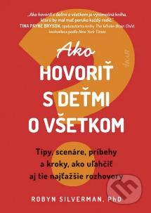
Niekedy jednoducho nevieme, ako odpovedať. A tak len zmeníme tému alebo ich odbijeme rýchlou, prvoplánovou odpoveďou. Doktorka Robyn Silverman, autorka rodičovského podcastu Ako hovoriť s deťmi o čomkoľvek, tomu rozumie. Mama a odborníčka na vývin detí vás prevedie celým spektrom zvedavých detských otázok a predostrie stratégie a scenáre, ktoré vás pripravia aj na tie najnáročnejšie konverzácie. Vaše deti tak dostanú informácie primerané ich veku priamo od vás, ich dôveryhodného zdroja, a nie od svojich rovesníkov, z médií alebo internetu.

Ako sa stať príťažlivým pre ľudí
Získajte si rešpekt a obdiv, naučte sa budovať silné vzťahy a efektívne komunikovať
Reklau,M., Grada, 2024

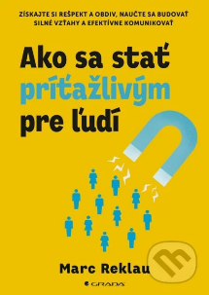
Náš úspech a šťastie v pracovnom i osobnom živote do veľkej miery závisia od toho, ako vychádzame s inými ľuďmi a ako na nich pôsobíme. Práve tento faktor často rozhoduje o tom, či uspejeme na pracovnom pohovore, získame povýšenie, udržíme si zákazníka alebo nadviažeme nové priateľstvá. Marc Reklau vám ukáže, že môžete byť obľúbený a zostať autentický a že široké pole blahodarnej pôsobnosti vašej obľúbenosti sa ani zďaleka nekončí vaším dobrým pocitom. Autor medzinárodných bestsellerov v knihe zrozumiteľným jazykom pomenúva 62 jednoduchých stratégií, ktoré povedú k veľkým pozitívnym zmenám vo vašom živote i v živote ľudí okolo vás.

Desaťkrát šťastnejší
Ako sa zbaviť toho, čo vám bráni žiť naplno
O'Kane, O., Ultimo Press. 2024

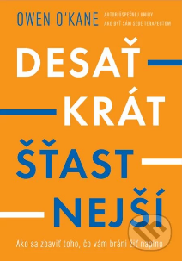
Autor odhaľuje, ako si zvoliť novú, zdravšiu perspektívu pohľadu a zbaviť sa škodlivých vzorcov správania v desiatich kľúčových oblastiach, o ktorých ľudia zvyknú nutkavo premýšľať alebo ich nezvládajú správnym spôsobom. Ide napríklad o: minulosť, našu myseľ, iných ľudí, naše obavy, naše správanie a myšlienky na budúcnosť. Pomocou najnovších nástrojov a techník založených na dôkazoch z rôznych terapií autor ponúka riešenia, ako akceptovať skutočnosť, pustiť sa toho, čo nás drží uviaznutých v slepej uličke, pohnúť sa vpred a cítiť sa každý deň o niečo šťastnejšie.

Detský mozog: Predškolák
Od tretieho po koniec šiesteho roku života
Krause, R., Ikar. 2024

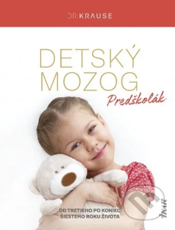

Dr. Krause opisuje 24 modelových situácií, ktoré rozpracoval teoreticky a následne ich pútavo, zrozumiteľne a ľudsky vysvetlil na konkrétnych príkladoch. V závere uvádza návrh riešení a zoznam toho, čomu sa treba pri výchove predškolákov vyhnúť. Kniha ponúka ucelený pohľad na rozvoj detského mozgu v prvotných štádiách vývinu.

Dlhovekosť
Veda o umení dlhého života
Gifford, B., Attia, P.,Tatran. 2024

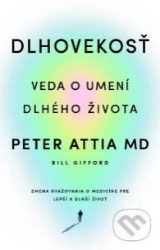
V knihe sa nájdete odpovede na rôzne otázky, ako napríklad: Prečo sú výsledky testov krvi a cholesterolu zdanlivo „v norme“, ale napriek tomu nemusíte byť zdraví – priemerné hodnoty totiž neznamenajú optimálny stav? Prečo je pohyb najúčinnejším liekom na dosiahnutie dlhovekosti? Prečo by sme mali zabudnúť na „diéty“ a zamerať sa na výživovú biochémiu, a to pomocou technológií a údajov na prispôsobenie individuálneho stravovacieho režimu? Prečo sa snahy o dosiahnutie telesného zdravia a dlhovekosti, ktoré ignorujú emocionálne zdravie, môžu skončiť katastrofou? Svoj život si skutočne dokážete zariadiť tak, aby ste sa dožili viac rokov, než by ste čakali, a aby bolo každé ďalšie desaťročie lepšie ako predchádzajúce.

Keď ťa každý má rád, nikto ťa neberie vážne
Povedz, čo si myslíš, a získaj, čo si zaslúžiš
Wehrle, M., Tatran. 2024
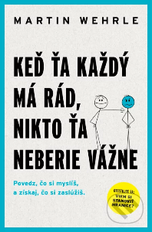
V tejto knihe sa dozviete, ako vám môžu iní ľudia rafinovanými psychologickými hrami nenápadne podkopať sebaúctu, ale aj ako si možno účinne stanoviť hranice a presadiť svoju vôľu. Kariérny a osobný kouč Martin Wehrle vás naučí, ako si v každej životnej situácii zachovať sebaúctu, ako sa brániť, nedať sa zmanipulovať, ako zvládať náročné konverzácie a ako dosiahnuť svoje ciele.

Efekt očakávania
Ako spôsob myslenia ovplyvňuje naše zdravie
Robson, D., Grada. 2024

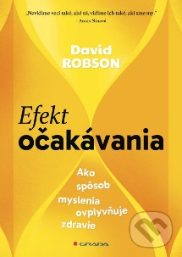
Vesmír vám nedáva to, čo chcete. Nemôžete získať bohatstvo alebo sa vyliečiť z choroby iba silou myslenia. Napriek tomu vaše vlastné očakávania a očakávania iných ovplyvňujú to, aký bude váš život. Predsudky sú ako vzduch, ktorý dýchame – sprevádzajú nás všade, no málokedy si ich uvedomujeme. Môžete predpokladať, že vaše telo je silné alebo že je veľmi náchylné na choroby. Môžete si myslieť, že stres je vždy veľmi škodlivý alebo že pod tlakom zvyšuje kreativitu. Tieto presvedčenia zásadným spôsobom formujú vaše zdravie a pohodu. Naučte sa praktické tipy, ako zmeniť spôsob myslenia tak, aby bol priaznivejší pre zlepšenie vašej všeobecnej pohody, kondície, produktivity a šťastia.

Nauč sa čítať v ľuďoch ako v knihách
Ako predvídať správanie ľudí
King, P., Grada. 2024


Ponorte sa do fascinujúceho sveta neverbálnej komunikácie a reči tela. Dozviete sa, ako môžu jemné gestá, výrazy tváre a iné neverbálne podnety odhaliť množstvo informácií o myšlienkach, emóciách a zámeroch človeka. Kniha ponúka praktické postrehy a stratégie na rozlúštenie týchto podnetov a pomáha čitateľom zlepšiť ich schopnosť porozumieť ostatným a spojiť sa s nimi. Vďaka kombinácii psychologických teórií a príkladov zo skutočného života nájdete praktické rady, ako interpretovať a analyzovať ľudí, zlepšovať komunikačné schopnosti a budovať úspešné vzťahy.

Objavte v sebe dobrého rodiča
Ako sa stať rodičom, ktorým chcete byť
Kennedy, B., N Press. 2023


V knihe Objavte v sebe dobrého rodiča sa s čitateľmi a čitateľkami podelí o svoju výchovnú filozofiu a ponúkne im mnoho užitočných a praktických stratégií a metód, ktorých cieľom je blaho rodiča a súčasne blaho dieťaťa. Autorka zároveň ponúka riešenia konkrétnych situácií v oblastiach ako separačná úzkosť, agresívne emočné výbuchy, súrodenecká rivalita, vzdor či problémy so spánkom. Všetci chceme vnímať naše deti ako dobré deti, seba vnímať ako dobrých rodičov a pracovať na tom, aby sa nám všetkým žilo pokojnejšie. Je to možné. Nemusíme si vyberať. Môžeme mať všetko.

Poradenská psychológia a jej využitie v praxi
Smitková, H., Grada. 2024

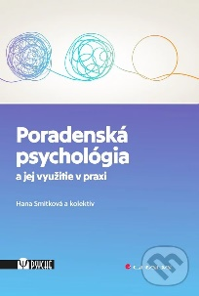
Prináša podklady na konkrétnu poradenskú prácu so špecifickými typmi klientely, viaceré sú spracované prvýkrát (psychologické poradenstvo a pôrodná, predpôrodná a popôrodná starostlivosť, klimatická úzkosť a poradenstvo). Venuje sa klientele aj z hľadiska veku a ich vývinových špecifík – od detí, cez dospievajúcich, študujúcich na VŠ, párovým problémom, či seniorskému veku. Na knihe participujú výlučne autorky a autori, ktorí sa vybraným témam venujú dlhodobo z hľadiska súčasnej teórie i praxe. Svojim obsahom posúva poradenskú psychológiu komprezensívnym prístupom na aktuálnu expertnú úroveň.

Psychologie zdraví
Biologické, psychosociální, digitální a spirituální aspekty
Jochmannová, L., Kimplová, T., Grada. 2022
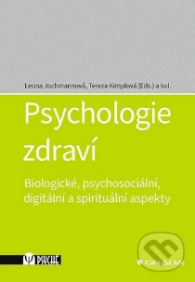
Hlavnou osou knihy sú psychologické, biologické, psychosociálne a spirituálne aspekty zdravia, vrátane reflexie súčasných vplyvov digitálnych technológií. Texty sú ponúkané multidisciplinárnou perspektívou so zapojením odborníkov z oblasti akademického výskumu i aplikovanej praxe. Autori sa venujú témam zdravia naprieč rôznymi odbormi, ako je psychológia, medicína, psychoterapia, adiktológia, filozofia, fyzioterapia, digitálne technológie a mnoho ďalších.

Síla vize v osobním životě
Kožinová, D., Grada. 2024

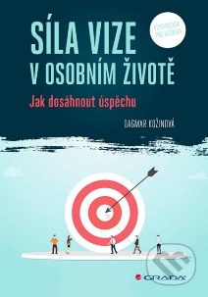
Náš život je odrazom našej schopnosti snívať, mať svoje vízie, ale zároveň ich aj nasledovať, realizovať, priviesť k životu. Táto kniha vám ukáže, ako znova snívať, ale nielen to. Naučíte sa nasledovať svoje priania, vytvoríte si dlhodobú víziu a život sa vďaka tomu začne meniť. Zamyslíte sa nad tým, čo je pre vás skutočne dôležité, a dozviete sa, aké každodenné cesty vás dovedú k vysnívaným cieľom. Osvojíte si spôsoby, ako pracovať so svojimi silnými aj slabšími stránkami, a konečne si dovolíte žiť život podľa svojich predstáv.

Tajomstvá šťastných rodín
Feiler, B., Ikar. 2024


Vytvorte si krajšie rána, prehodnoťte spoločnú večeru, hádajte sa múdrejšie, zahrajte sa. Toto je iba niekoľko z prospešných riešení v tejto odvážnej príručke pre súčasné rodiny. Autor Bruce Feiler sa kedysi sám ocitol medzi mlynskými kameňmi. Starostlivosť o starnúcich rodičov aj o malé dvojčatá mu dávali poriadne zabrať. Prečítal množstvo publikácií na túto tému. Žiadna však nebola šitá na potreby dnešnej hektickej doby. A tak sa pozrel na problém z celkom novej perspektívy a zostavil plán pre moderné rodiny, pričom sa inšpiroval metódami, aké využívajú vo svojej praxi odborníci z oblasti vedy, obchodu, športu či armády. Výsledkom je zábavná a podnetná príručka pre súčasné rodiny s viac ako 200 užitočnými postupmi, ako docieliť pohodovú domácnosť.

Terapie, která tě nakopne
100 praktických technik pro každý den
Bachim, S., Grada. 2024

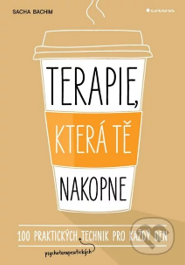
Snažíte sa obmedziť čas s telefónom alebo na sieťach a užívať si prítomný okamih? Skúste si na stretnutí s priateľmi zahrať hru – zo všetkých mobilov postavte vežu. Kto prvý bude chcieť telefón použiť, zaplatí ostatným rundu! Ozve sa váš vnútorný sabotér zakaždým, keď chcete ísť športovať? Sabotujte ho tiež. Chcete obmedziť konzumáciu alkoholu? Vyhnite sa na večierkoch tzv. „dolievacím nindžom“. Pokiaľ sa trápite depresiami či úzkosťami, vymaňte sa z bludného kruhu. Zdvihnite si náladu zoznamom príjemných aktivít, sledujte svoje zmeny nálad a dosiahnite energetickú i motivačnú harmóniu. Napríklad sa stanete aj životným pôžitkárom.

Vaša rodina nie je váš osud
Ako prelomiť rodinné vzorce, aby ste mohli slobodne žiť a milovať
Pharaon, V., Eastone Books, 2024


Nevyliečená bolesť z pôvodnej rodiny sa prekvapujúco prejavuje v našom správaní v dospelosti, od pracovných problémov až po medziľudské vzťahy. Ale dobrou správou je, že ak sa vyzbrojíme poznaním minulosti, dokážeme zmeniť svoje naprogramovanie, aby sme zmysluplne zlepšili naše vzťahy a životy teraz aj v budúcnosti. Kniha vás naučí, ako prelomiť rodinné vzorce a pomôže vám oslobodiť váš spôsob života a lásky. Je doplnená riadeným sebapozorovaním, osobnými skúsenosťami, príbehmi klientov, rámcami na vedenie zložitých rozhovorov a pracovnými listami, ktoré obohacujú každú kapitolu.

Vy a vaše dospelé dieťa
Ako spoločne zvládnuť náročné obdobie
Steinberg, L., Tatran, 2024

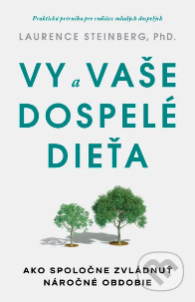
Laurence Steinberg zasvätil celú štyridsaťpäťročnú kariéru výskumu vzťahu medzi rodičmi a deťmi. V tejto jedinečnej knihe vysvetľuje základné princípy, ktoré pomôžu rodičom dospelých detí racionálne premýšľať o každodenných problémoch, vyhnúť sa „nášľapným mínam“ vo vzťahu k dospelým deťom, zvládnuť bežné výkyvy vo vzťahovej sínusoide a v neposlednom rade si vytvoriť pevnejšie, šťastnejšie a spoľahlivejšie puto so svojím potomkom.

Výchova panovačného dítěte
Šauerová Švamberk, M., Martínek, Z., Grada. 2024


Publikácia reaguje na vzrastajúci počet detí s prejavmi panovačnosti a popisuje základné charakteristiky panovačných detí aj faktory, ktoré sa na vzniku tejto vlastnosti podieľajú. Okrem popisu charakteristických prejavov a príčin vzniku panovačnosti sa kniha venuje tiež významu komunikačných stratégií v rodine aj v škole a ponúka techniky zamerané na redukciu panovačných prejavov v rámci zdravého osobnostného rozvoja – napr. techniky podporujúce rozvoj zdravej reflexie, porozumenie emóciám a získanie konkrétnych emočných zážitkov. Autori venujú pozornosť aj situáciám, kedy sú prejavy panovačnosti súčasťou určitej diagnózy dieťaťa, ktorá ho ovplyvňuje primárne.

Cesta naděje ke štěstí
Měšťák, J., Grada, 2024

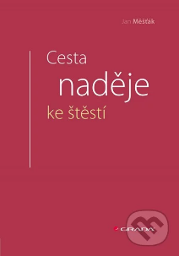
Medzi ľuďmi stúpa agresivita, nevraživosť, závisť a vplyvom narastajúcich stresových situácií sú na vzostupe aj psychosomatické a iné zdravotné problémy, ktoré vo svojich dôsledkoch môžu ohrozovať naše životy. Autor sa prostredníctvom tejto knihy snaží nasmerovať človeka k spokojnému životu a poskytnúť nádej na šťastie na základe skúseností získaných za desaťročia klinickej praxe plastického chirurga. Kniha načrtne možné prejavy šťastia a radosti a zaoberá sa myšlienkou, že život najvýznamnejšie ovplyvňuje kvalita našej mysle.

Jak najít práci v 21. století
Tegze, J., Grada. 2024

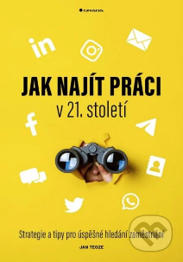
Kniha je súhrnnou príručkou, ktorá vám pomôže zdokonaliť svoje zručnosti pri hľadaní zamestnania v dnešnej rýchlo sa meniacej pracovnej sfére ako v SR, tak v zahraničí. Vďaka poznatkom z publikácie začnete využívať moderné nástroje a stratégie na efektívne hľadanie práce. Naučíte sa napríklad vytvoriť pútavý LinkedIn profil, efektívny životopis aj sprievodný list, využiť naplno silu sociálnych sietí a budete sa vedieť dokonale pripraviť na výberové konanie. Dokážete oveľa lepšie prezentovať svoje kvality a znalosti potenciálnym zamestnávateľom, a tým násobne zvýšite šance na získanie vysnívanej práce.

